1. Truy cập phần quản trị CSDL MySQL (<http://localhost/phpmyadmin/>)
2. Tạo mới CSDL và đặt tên **blog**

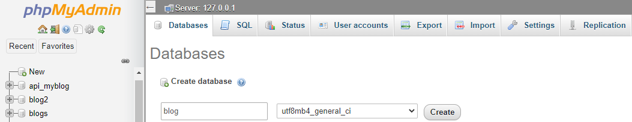

1. Tạo lần lượt các bảng trong CSDL **blog**

**blog_category**

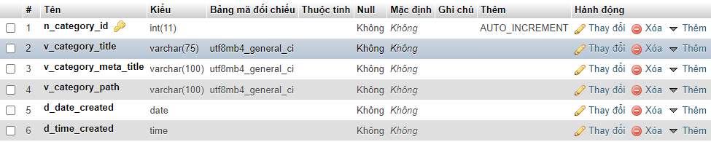

**blog_post**

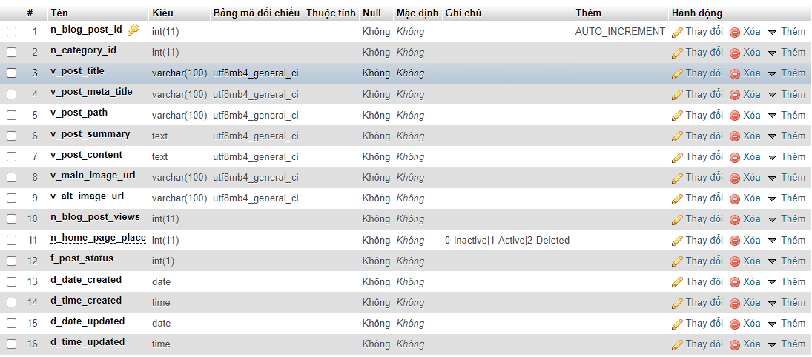

**blog_comment**

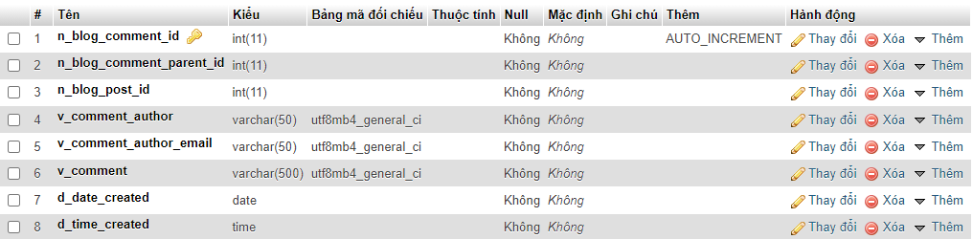

**blog_contact**

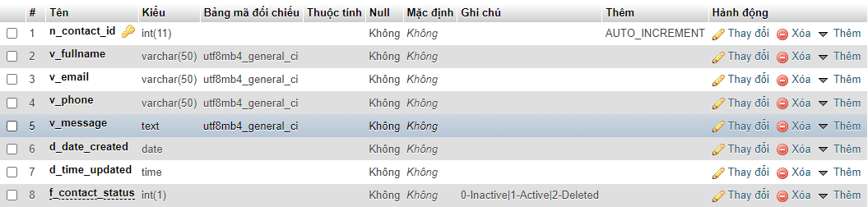

**blog_subscriber**

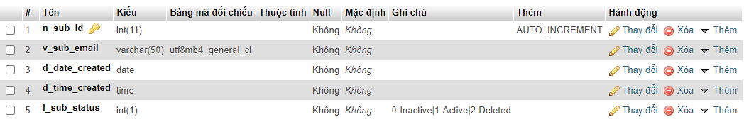

**blog_tags**

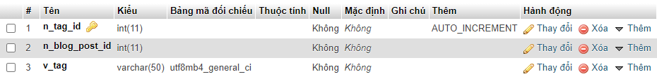

**blog_user**

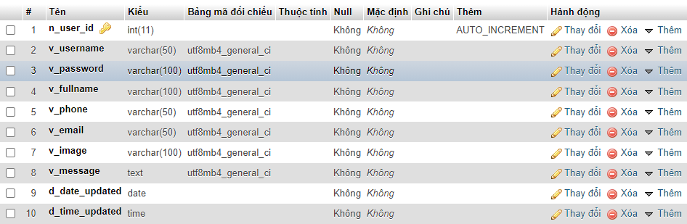

1. ***Lưu ý:*** *Trường hợp các bạn nào không theo kịp các bước tạo bảng thì có thể tạo CSDL* ***blog*** *và import file* ***blog_nodata.sql*** *vào CSDL* ***blog***

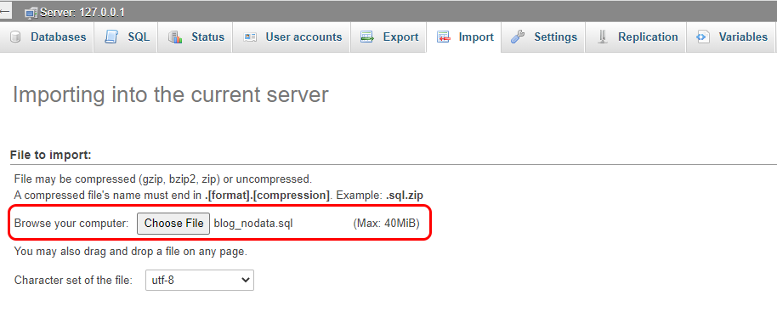

1. Kết quả sau khi tạo xong CSDL blog

